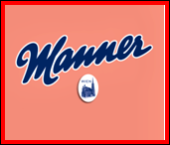

Novinka! Krémový likér s příchutí tradičních oplatek Manner Neapolitaner

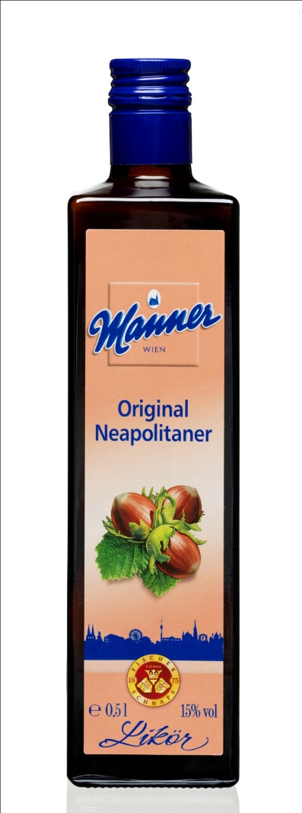
Vyvážená kompozice krémového likéru s typicky plnou čokoládovo-lískooříškovou příchutí tradičních oplatek Manner Neapolitaner. Výborně chutná ke kávě místo mléka a cukru nebo k zmrzlinovému poháru.

Vyrobeno v licenci Josef Manner & Comp. Ag.

Balení 0,5 l k dostání prodejnách Makro, Albert a u všech dobrých obchodníků.

Distribuci v ČR a SK od 05/2019 zajišťuje Bottles & Labels s. r. o., distributor, který zastupuje prvotřídní značky alkoholických nápojů a vín. www.bottlesandlabels.cz

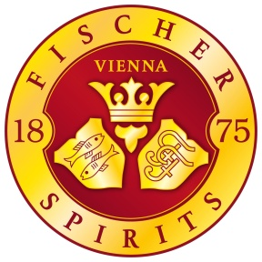


Kateřina Goroškov, e-mail: katreh@post.cz, 731613603, office@cz.manner.com

________________________________________________________________________________
Společnost Josef Manner & Comp. AG založená v roce 1890 je specialistou číslo 1 v sortimentu vaflí, dražé a pěnových výrobků na rakouském trhu. V celkovém součtu je Josef Manner & Comp. AG číslem 2 na rakouském trhu s cukrovinkami. V roce 2017 dosáhl rakouský tradiční výrobce obratu ve výši 203,5 milionů EUR. Hlavní sídlo se nachází ve Vídni s výhradní výrobou v Rakousku. Společnosti Josef Manner & Comp. AG patří vedle známých oplatek Manner Neapolitaner mimo jiné značky Casali s oblíbenými Rum-Kokos a Schoko-Bananen, Napoli s klasikou Dragee Keksi, stejně jako oblíbené Mozartkugeln Victor Schmidt a nugátové výrobky značky Ildefonso. Výrobky Manner se prodávají v přibližně 50 zemích po celém světě. Manner působí na německém trhu od roku 2006 s provozní kanceláří v Kolíně nad Rýnem a s dalšími pobočkami ve Slovinsku a České republice. Jako žádná jiná rakouská společnost nespojuje lépe než Manner, klasickou vídeňskou tradici a moderní image. Manner si prostě zamilujete! Další informace: Manner Team, office@cz.manner.com.

